Открытый творческий онлайн-конкурс
«След войны в моей семье»,
посвященный 75-летию Победы
в Великой Отечественной войне
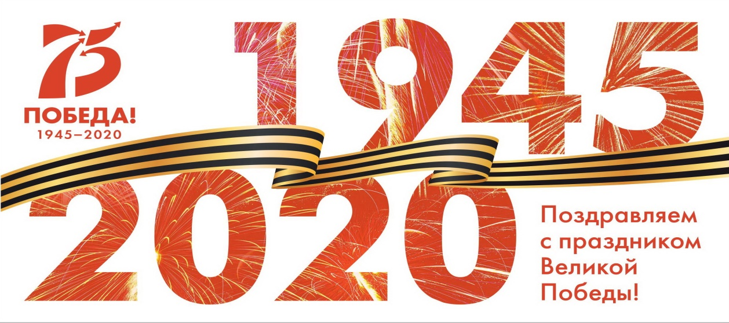

Номинация: сочинение-исследование
Название работы:
«Он сражался за Родину»

Работу выполнила:
Кочубей Виктория Геннадьевна,
10 лет, ученица 4 «а» класса
МОУ «СОШ №1 р. п. Дергачи»,
Саратовская область,
Дергачесвкий район, р.п. Дергачи
Наставник:

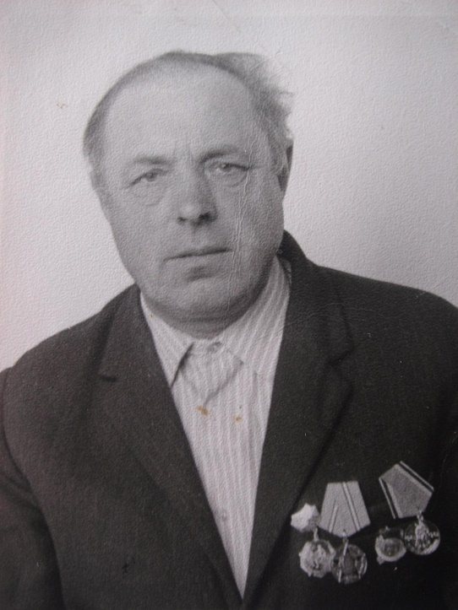

Всё дальше и дальше уходит от нас Великая Отечественная война 1941 – 1945 гг. И всё меньше и меньше остаётся участников и очевидцев тех страшных событий. Но прошлое нельзя забывать. Более 70 лет над нами мирное небо над головой. Ведь за то, что мы живём сейчас счастливо, отданы миллионы жизней в борьбе с фашисткой Германией.
Тема моего сочинения-исследования актуальна в наши дни, потому что большинство людей мало знают об историисвой семьи, о судьбах своих родных, которые в годы Великой Отечественной войны защищали нашу Родину. Мне стало важно изучить документы из семейного архива и факты военной биографии моего прадедушки в годы Великой Отечественной войны.
К сожалению, я очень мало знала о судьбе своего прадеда и мне захотелось узнать о нейпобольше.
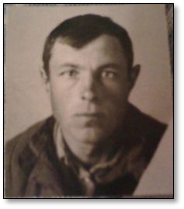
Большую помощь в моём исследовании мне оказали мои родственники: моя бабушка Волошина Вера Николаевна и моя мама Кочубей Нина Ивановна. Они помоглимне представить и прочувствовать жизнь моего прадедушки. И вот, что я узнала …
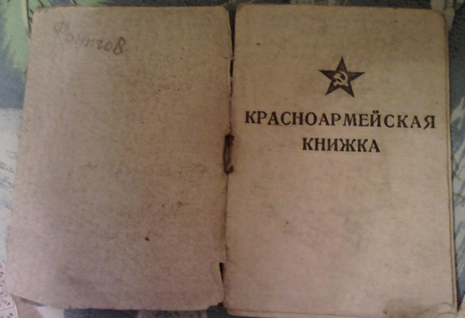
Мой прадедушка, Фомичев Николай Герасимович родился 3 июня 1923 г. в селе Натальино Дергачевского района Саратовской области, был призван в армию 2 февраля 1942 года в возрасте 19 лет.

Согласно красноармейской книжке, которая сохранилась до сих пор, он воевал в артиллерийском полку стрелком до февраля 1943 года. Потомв Орловскойдивизии до1944 года. Затем был тяжело ранен и пролежал в госпиталях до мая 1945 года.
Прадедушка не любил вспоминать о войне. Но моя бабушка, его дочь, всё равно приставала к нему с расспросами о войне. Он говорил, что было страшно, когда шли в атаку все кричали: «Ура!», а чаще: «Ой, мамочка!». Кричали все и молодые солдаты и в возрасте. Особенно жестокие бои были в Курском направлении. Дед вспоминал, что это была мясорубка, что ничего нельзя было понять. О жестокости фашистов он вспоминал один эпизод: освободили село, местные жители подвели солдат к колодцу. На верху колодца лежала убитая лошадь, а весь колодец был забит мертвыми телами расстрелянных местных жителей во время боя.
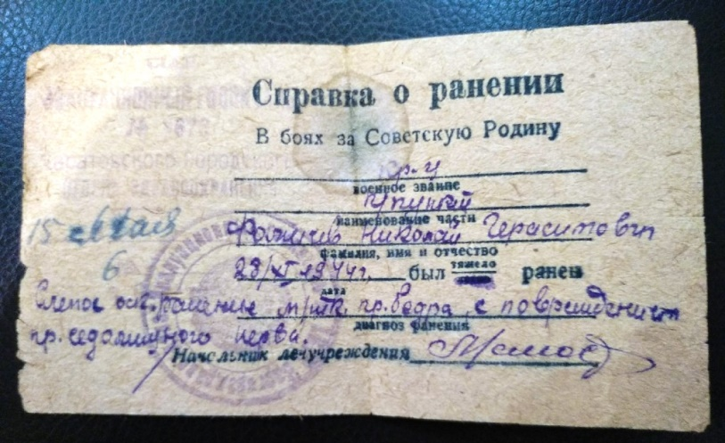
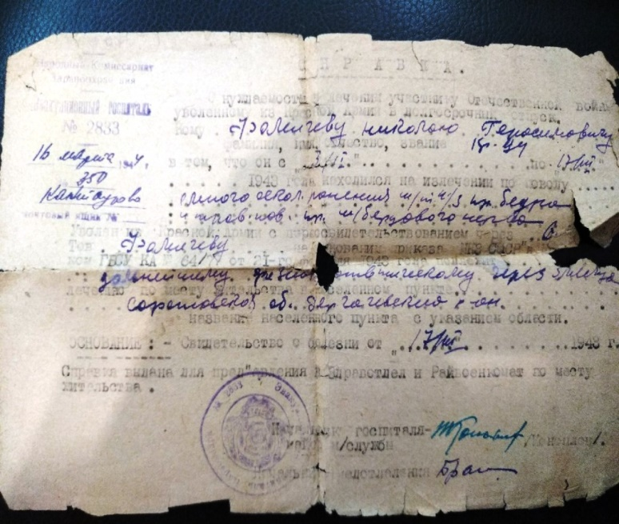
28 сентября 1944 года мой прадед был тяжело ранен. У него были многочисленные осколочные ранения в спину и ногу. Сохранилась справка о ранении, пожелтевшая, заполненная чернилами, с подробным описанием диагноза и методах лечения.

Победу прадед встретил в Саратове, в госпитале, который находился в цирке.Раненые лежали на матрасах, вокруг арены. Вскоре его выписали.
Вернувшись домой, он стал работать механизатором в с. Натальино Дергачевского района, но война не оставила прадеда в покое. В 1949 году у него в ноге нашли осколок, так показал рентген. Осколок находился в коленной чашечке и вытащить его было нельзя. Ему предложили ампутировать ногу, выше колена. Прадед не согласился.
Около сорока лет мой прадедушка мучился с этим осколком. Дело в том, что от тяжелой работы, от ходьбы, 2-3 раза в год вокруг осколка собирался гной. Прадед терпел ужасные боли. Его возили в районную больницу, хирургом в то время был Евтеев Михаил Андреевич, тоже фронтовик. Он немедленно бросал прием больных и на их возмущения говорил: «Привезли солдата с поля боя! Он еще воюет!». Ему уколами выкачивали гной, лечили антибиотиками. В конце 70-х годов у деда стали открываться раны, думали, что уже гниет кость. В ноябре 1983 года во время очередной перевязки медицинская сестра вытащила из раны что-то странное. Прадед, увидев осколок, сказал: «Наконец-то я освободился!».
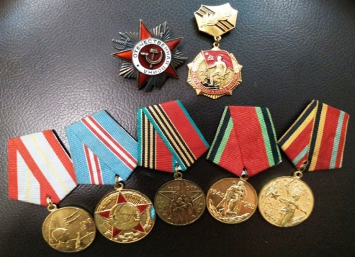
Прошло 40 лет, но к сожалению здоровье было уже подорвано. В 1993 году его не стало.
Мой прадедушка награжден орденом Отечественной войны и многочисленными юбилейными медалями.

Я горжусь тем, что я - правнучка героя Победы. Изучив историю своего прадеда, я поняла, что он прожил достойную жизнь, преодолевая трудности, не жалуясь на судьбу, выполняя свой долг перед семьей и Родиной.
Мой прадедушка Фомичев Николай Герасимович ушел из жизни в возрасте 70 лет. О нем не написано в книгах, но для меня и моих близких он – герой и навсегда останется в памяти.
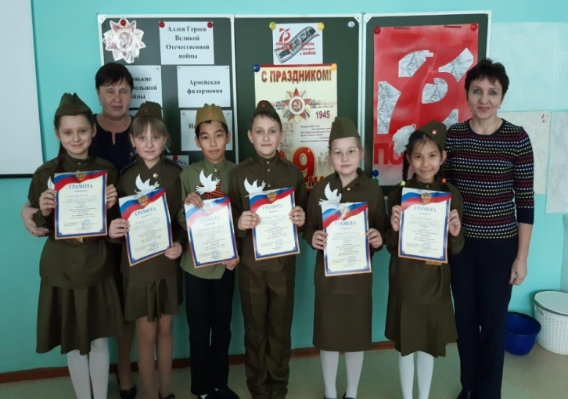
Война живет в памяти всего народа. Мир не должен забывать ужасы войны, разруху, страдания и смерть миллионов. Это было бы преступлением перед будущим, мы должны помнить о войне, о героизме и мужестве тех людей.

